Эколого - спортивного развлечения в форме КВН "Будь природе другом" для детей подготовительной группы и их родителей.
Цель: Повысить знания детей о природе.
Задачи:
- Выявить уровень экологической культуры родителей.
- Формировать в сознании детей и родителей значимости проблем экологии.
- Доставить детям радость и удовольствие от игр развивающей и спортивной направленности, проявляя настойчивость, находчивость, целеустремлённость, взаимопомощь взрослого и ребёнка.
Ход игры:
Вос-ль: Мы рады приветствовать вас, дорогие болельщики, гости. 2017 год – объявлен годом «Экологии». И поэтому, сегодня наша встреча будет посвящена экологии. А пройдет наше развлечение в форме «КВН»
Ребёнок:
На свете есть немало игр
Веселых, умных, озорных
Есть игры, где лишь спорт уместен,
А где лишь ум полезен был.
Но мы сегодня с вами вместе
Всё это дружно совместим.
Вос-ль: Итак, встречаем наши команды (под звуки песни «Мы начинаем КВН» команды занимают свои места за столами)
Вос-ль:
Итак. Сегодня в клубе веселых и находчивых впервые в этом сезоне соревнуются две команды, названия которых необходимо нарисовать и показать друг другу.(дети рисуют название своей команды, связанное с экологией и показывают противоположной команде, которая должна отгадать)

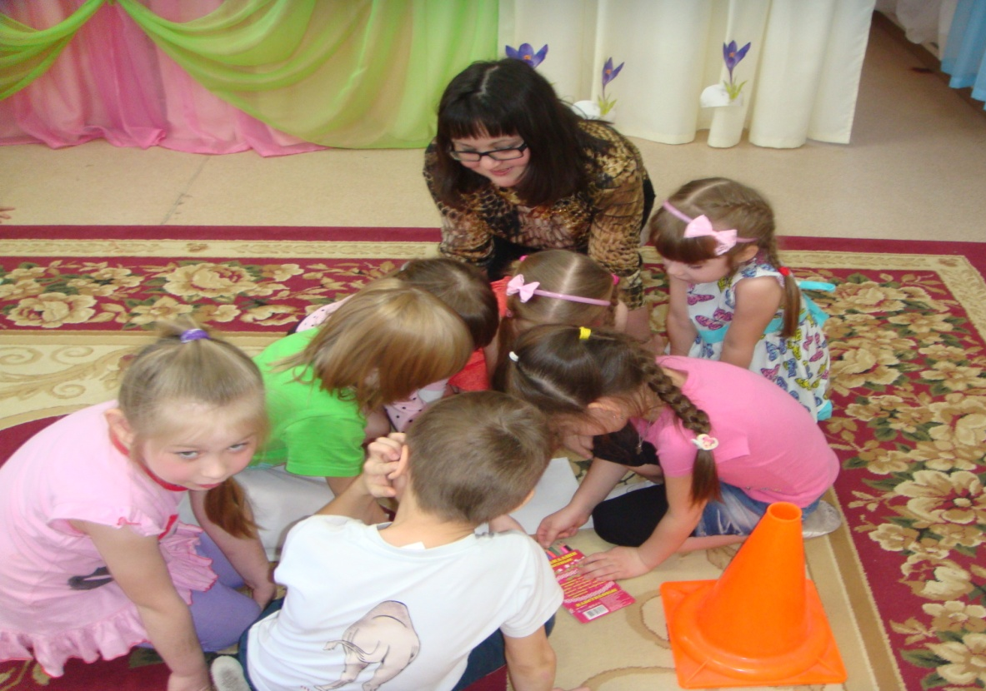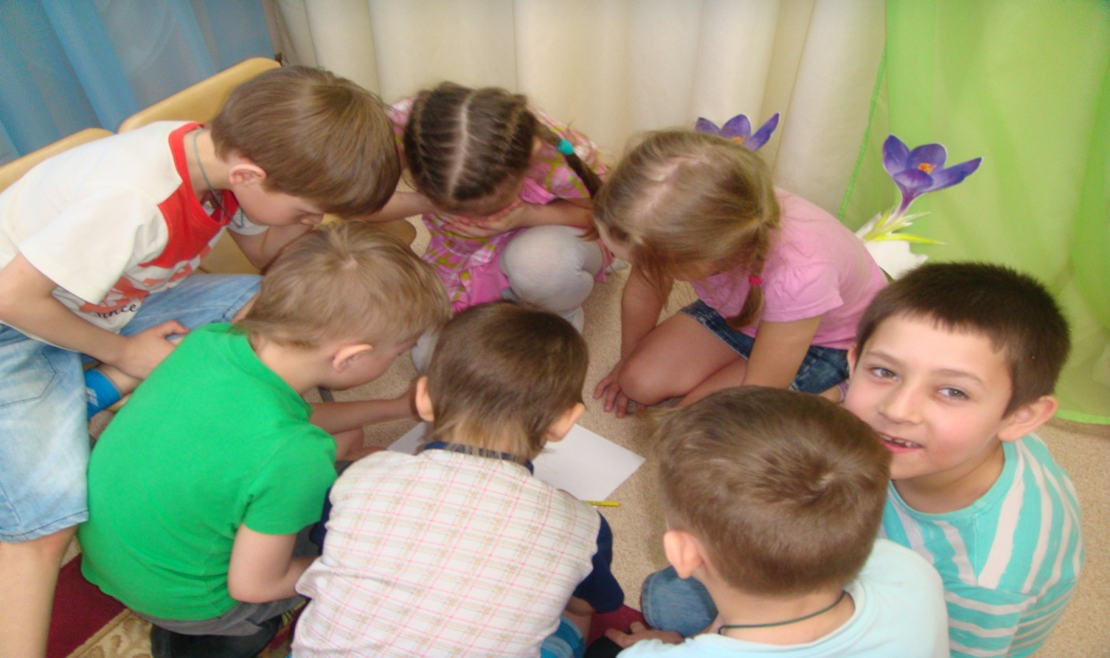

Вос-ль:
Что ж, мы объявляем о начале
И всем желаем лишь побед.
И чтоб в конце игры вы стали
еще дружней, смелей, умней
Чтоб всю игру вы веселились,
И не грустили зрители
Чтоб победы вы добились
И стали природы вы хранители!
ЗАДАНИЕ №1 «Разминка» (вопросы задаются по очереди каждой команде, если одна команда не ответила, то право ответить переходит 2-й команде и если не отвечают дети, то взрослым можно помогать)
1.Какой цветок зацветает первым? (мать – и – мачеха)
2.Какой гриб самый ядовитый? (белая поганка)
3.Какая птица носит название танца? (чечетка)
4.Где находятся уши у кузнечика? (на лапках)
5.Сколько лет живет брусника? (300 лет)
6.Какая птица может бегать по дну водоема? (оляпка)
7.Какое дерево является символом нашей Родины? (береза)
8.Из какого дерева делают спички? (осина)
9.В сенокос горька,
А в мороз сладка.
Что за ягодка? (рябина, калина)
10.Синий пиджак,
Желтая подкладка,
В середине – сладко. (слива)
Конкурс капитанов. (экологическая ситуация)
1 ситуация: Ваня и Маша гуляли по парку и увидели на дереве надломанную ветку. Ваня предложил сломать ее до конца и замазать рану на дереве глиной. А у Маши было другое предложение. Дети спасли ветку. Что предложила сделать Маша?
2 ситуация: Вова Максим нашли в кустах птенца, выпавшего из гнезда. Максим предложил взять его домой. Вова отказался. Как он объяснил свой отказ Максиму?
ЗАДАНИЕ №2 «Расскажи стихотворение»
Рассказать любое стихотворение о природе. Поощрительный бал тому, кто назовет автора. (команды по очереди читают стихи, кто больше знает стихов тому и победный бал)
ЗАДАНИЕ №3
Спортивный конкурс
Эстафета «Магнит»
Первый бежит до ориентира, возвращается к команде, к нему цепляется второй. Они так же бегут до ориентира, возвращаются за третьим и т.д.
ЗАДАНИЕ №4
Эстафета «Родник»
Первый игрок бежит к емкости с водой, набирает воды поварешкой, несет к команде, стараясь не уронить ни капли, выливает в пустую емкость, передает поварешку следующему игроку и.д., кто больше принесет воды.
ЗАДАНИЕ №5
Азбука поведения в природе (решение ситуаций)
Вы пришли веселой компанией в лес весело отдохнуть от городской суеты. Нарисуйте правила поведения в лесу.
1-я команда: Рисует то, что нельзя делать в лесу;
2-я команда: Рисует то, что можно.
( Жюри оценивает, у кого будет больше знаков запрещающих или разрешающих.)
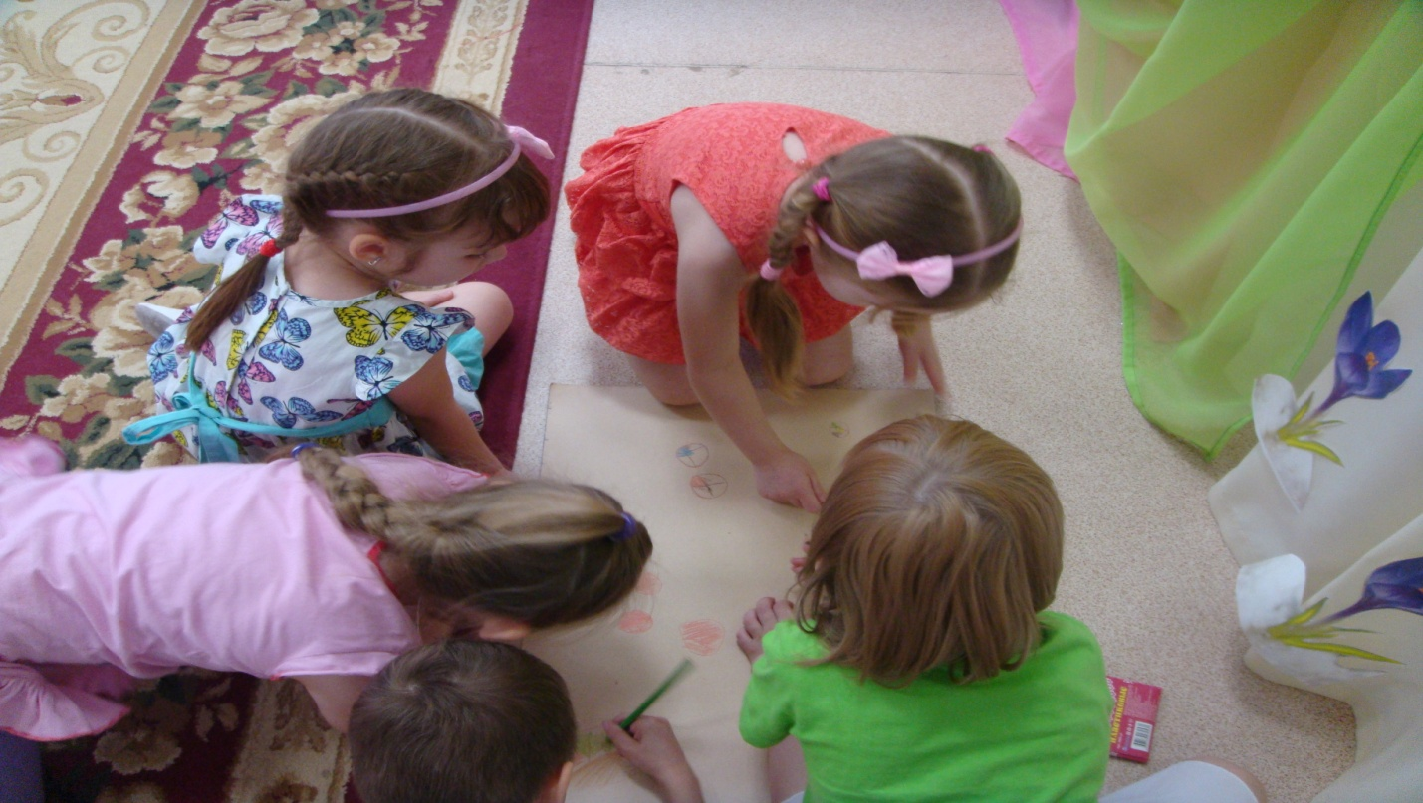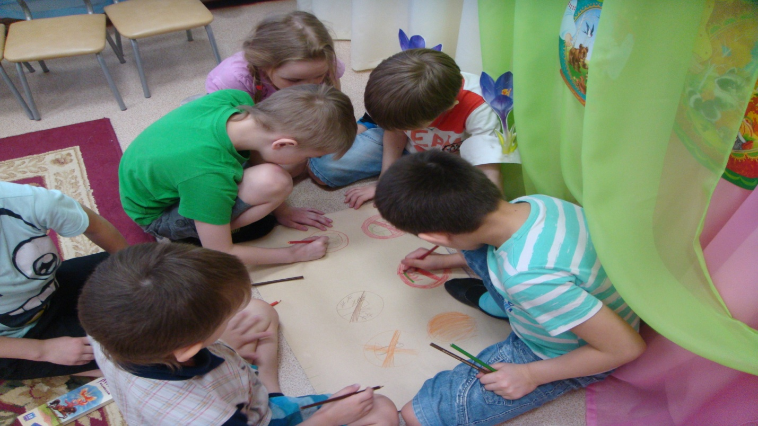
Команда «Цветочная поляна»

Команда «Звёздная бабочка»
ЗАДАНИЕ №6
Детский конкурс (на логическое мышление)
1. На березе выросло две больших и три маленьких шишки. Сколько всего шишек выросло на березе?
2. Яблоки растут на дубе или на сосне?
3. С дерева сорвали две свеклы, а с куста - три морковки. Сколько всего фруктов сорвали?
4. Снесла уточка яичко. Кто из него вылупится курочка или петушок?
5. Рыбам жить зимой тепло:
Крыша толстое стекло (лед)
6. Он все время занят делом,
Он не может зря идти.
Он идет и красит белым
Все, что видит на пути. (снег)
ЗАДАНИЕ №7
Спортивный конкурс
Чистота - здоровье леса-
Все зависит от него.
Муравей - хозяин леса.
Защитим давай его.
Вос-ль:
И так чтобы нам попасть на лесную полянку надо перебраться через речку, а что для этого нужно? Правильно мост, вот его мы сейчас и будем строить.
Эстафета «Экологический мостик»
Команды стоят у линии старта. По сигналу первый игрок принимает позу - стоя согнувшись, опираясь на руки и ноги, следующий проползает под ним и встает рядом (плотно) принимая туже позу. Следующий делает тоже, и так до тех пор пока вся команда не окажется за линией финиша, после этого они берутся за руки и вместе возвращаются к линии старта (учитывается время затраченное на выполнение задания).

ЗАДАНИЕ №8
«Зоотеатр»
Командам предлагается изобразить животного, птицу или насекомого, правильно передать их повадки и поведение.
(Предлагается музыкальный фрагмент, а команде изобразить животное, которое ассоциируется с этим музыкальным фрагментом.)
Вос-ль: Ну вот и подходит к завершению наш «КВН» И последний конкурс песенный.
ЗАДАНИЕ №9 «Назови песни»
(Кто больше знает песен о деревьях, кустарниках, травах, цветах)
Вос-ль:
КВН закончен, друзья,
Что хочу я сказать на прощание
Берегите природу всегда
Берегите для нас, для будущих поколений.
Мы сможем ее уберечь, если сердца ваши будут хранить тепло, доброту к каждому цветочку к каждому жучку, и природа вам ответит тем же.
(Жюри подводит окончательный итог. Командам вручаются призы).

